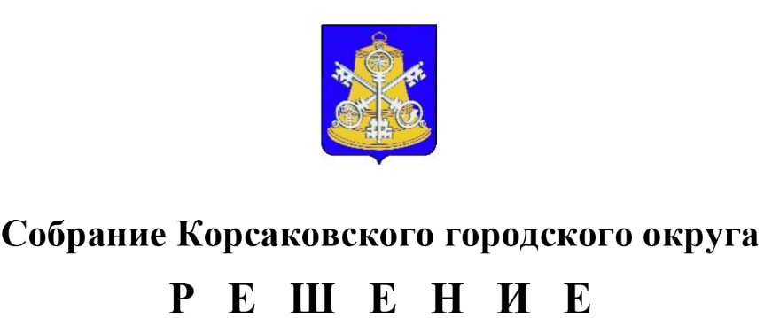

Принято 28.05.2024 № 56/05-16 .

на 16 -м заседании 7-го созыва

Об утверждении отчета контрольно-счетной палаты Корсаковского городского округа за 2023 год

На основании статьи 19 Федерального закона от 07.02.2011 № 6-ФЗ «Об общих принципах организации и деятельности контрольно-счетных органов субъектов Российской Федерации и муниципальных образований», статьей 9 решения Собрания Корсаковского городского округа от 31.07.2013 № 81 «Об утверждении Положения о контрольно-счетной палате Корсаковского городского округа» Собрание Корсаковского городского округа РЕШИЛО:

1. Утвердить отчет контрольно-счетной палаты Корсаковского городского округа о результатах своей деятельности за 2023 год.

2. Опубликовать настоящее решение и отчет о деятельности контрольно-счетной палаты Корсаковского городского округа на официальном сайте Собрания в телекоммуникационной сети «Интернет».

3. Настоящее решение вступает в силу со дня его принятия.

4. Контроль за исполнением настоящего решения оставляю за собой.

Председатель Собрания

Корсаковского городского округа Л.Д. Хмыз

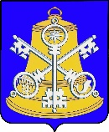

КОНТРОЛЬНО-СЧЕТНАЯ ПАЛАТА

КОРСАКОВСКОГО ГОРОДСКОГО ОКРУГА

694020, Сахалинская область, г. Корсаков, ул. Корсаковская, 14,

тел. (424 35) 4-11-54, факс: (424 35) 4-11-54, e-mail: [kspkorsakov@mail.ru](mailto:kspkorsakov@mail.ru)

Основные итоги деятельности контрольно-счетной палаты Корсаковского городского округа

КСП КГО в 2023 году проведено 9 контрольных мероприятий, в ходе которых проверено 18 объекта, в том числе 1 орган представительной власти, 6 органов местного самоуправления и 11 муниципальных учреждений. Для устранения выявленных нарушений и недостатков в адрес проверенных департаментов администрации Корсаковского городского округа и муниципальных учреждений внесено 8 представлений. Также проведено 2 экспертно-аналитических мероприятия, даны заключения на проект местного бюджета на 2024 год и плановый период 2025 и 2026 годов и на отчет об исполнении местного бюджета за 2022 год.

Общий объем финансовых средств, проверенных в отчетном году, составил 549,2 млн. рублей. Сумма нарушений составила 38,1 млн. рублей.

Наибольший суммарный объем финансовых нарушений в отчетном году выявлен при осуществлении муниципальных закупок, это – 31,7 млн. рублей, далее следуют нарушения при исполнении бюджета - 2,7 млн. рублей.

В ходе проверок выявлены и недостатки. В 2023 году их установлено на сумму 3,0 млн. рублей, КСП КГО квалифицировала их как неэффективные расходы.

По результатам проверок, КСП КГО в представлениях, направленных руководителям объектов контроля, предъявила к восстановлению (устранению) 20,1 млн. рублей. На момент подготовки отчета деятельности КСП КГО за 2023 год, устранено нарушений на сумму 18,8 млн. рублей.

Факты нарушений, имеющие признаки уголовно-наказуемых деяний не установлены.

Установлен факт коррупциогенного фактора в нормативном правовом акте муниципального образования, в части отсутствия предельного размера стимулирующих выплат (подпункт 7.5 постановления администрации Корсаковского городского округа от 21.01.2022 № 115), влекущий нарушение подпункта а) пункта 3 Методики проведения антикоррупционной экспертизы нормативных правовых актов и проектов нормативных правовых актов, утвержденной постановлением Правительства РФ от 26.02.2010 № 96 «Об антикоррупционной экспертизе нормативных правовых актов и проектов нормативных правовых актов».

Главным распорядителем бюджетных средств допущено разделение (дробление) закупок, т.е. заключение муниципальных контрактов на идентичные услуги в течение непродолжительного периода времени с одним и тем же поставщиком, тем самым ограничение доступа к участию в торгах потенциальных участников закупок, что создает риски снижения эффективности закупки и избыточного использования бюджетных средств, нарушение статьи 16 Федерального закона от 26.07.2006 № 135-ФЗ «О защите конкуренции».

Для повышения эффективности мер, принимаемых по устранению выявленных нарушений (недостатков) и недопущению их в дальнейшем, информация о проведенных контрольных и экспертно-аналитических мероприятиях, направлялась мэру Корсаковского городского округа и в Собрание Корсаковского городского округа.